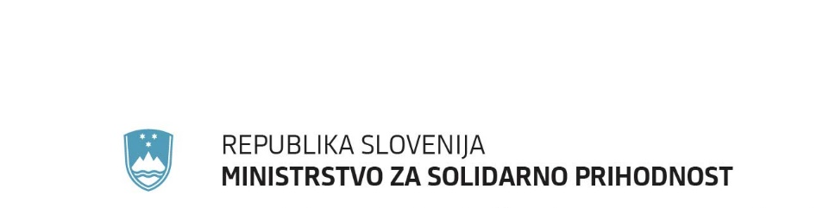


Priloga 2:

Izjave zakonitega zastopnika prijavitelja o izpolnjevanju in sprejemanju pogojev za kandidiranje na Javnem pozivu za izbor izvajalca usposabljanja po programu za vodenje socialnovarstvenega zavoda v skladu s predpisi s področja socialnega varstva

Izjavljamo, da (s klikom v polje označite ustrezno izjavo):
- bomo usposabljanje v obsegu 200 pedagoških ur, ki se organizira v obsegu 16 srečanj po 8 pedagoških ur dnevno, 12 pedagoških ur je namenjeno konzultaciji in 60 pedagoških ur izdelavi projektne zaključne naloge, izvedli v skladu s Programom za vodenje socialno varstvenega zavoda, September 2019, Socialne zbornice Slovenije (v nadaljnjem besedilu: Program za vodenje), ki je kot Priloga 5 sestavni del tega javnega poziva | ☐ DA | ☐ NE
- bomo za izvedbo najmanj 30 % obsega usposabljanja po Programu za vodenje, ki se izvede v obliki srečanj, pridobili predavatelje, ki imajo izkušnje z vodenjem v socialnovarstvenem zavodu in dobro poznajo izzive na področju socialnega varstva, kar izkazujejo z objavami (kot avtor ali soavtor) strokovnih oziroma znanstvenih člankov, objavljenih v zadnjih desetih letih pred objavo tega javnega poziva, in sicer s področja vsebin predavanja, ki ga bodo izvedli po Programu za vodenje, ostali del obsega usposabljanja po Programu za vodenje, ki se izvede v obliki srečanj, pa izvedli s predavatelji z akademskim nazivom, ki izkažejo objavo najmanj enega strokovnega oziroma znanstvenega članka, objavljenega v zadnjih petih letih pred objavo tega javnega poziva, in sicer s področja vsebin predavanja, ki ga bodo izvedli po Programu za vodenje | ☐ DA | ☐ NE
- bomo usposabljanje po Programu za vodenje, ki je predmet tega javnega poziva in pod pogoji tega javnega poziva, vključno s ceno, ki smo jo določili v prijavi na ta javni poziv, zagotavljali na način, da se bo usposabljanje po Programu za vodenje izvedlo dvakrat (2) letno v terminih od januarja do vključno junija ter od septembra do vključno februarja, in sicer v letih 2026, 2027 in 2028 ter zaključilo najkasneje do 28. februarja 2029 | ☐ DA | ☐ NE
- bomo termine iz prejšnje točke za naslednje koledarsko leto Socialni zbornici Slovenije posredovali najkasneje do 30. novembra tekočega koledarskega leta | ☐ DA | ☐ NE
- bomo vse spremembe, ki bi lahko vplivale na postopek tega javnega poziva oziroma izvedbo programa usposabljanja po Programu za vodenje, Ministrstvu za solidarno prihodnost sporočili najkasneje v roku treh (3) delovnih dni od nastanka spremembe oziroma ugotovitve spremembe | ☐ DA | ☐ NE
- imamo v okviru zadnjih 30 dni pred datumom oddaje vloge na ta javni poziv poravnane vse davke, prispevke in druge dajatve, določene z zakonom, ki ureja davčni postopek, oziroma vrednost neplačanih zapadlih obveznosti ne znaša 50,00 EUR ali več | ☐ DRŽI | ☐ NE DRŽI
- prijavitelju, vključno njegovi osebi, pooblaščeni za zastopanje, ni bila izrečena pravnomočna sodba, ki ima elemente kaznivih dejanj, taksativno naštetih v prvem odstavku 75. člena Zakona o javnem naročanju (Uradni list RS, št. 91/15, 14/18, 121/21, 10/22, 74/22 – odl. US, 100/22 – ZNUZSZS, 28/23 in 88/23 – ZOPNN-F), ali kaznivih dejanj zoper delovno razmerje in socialno varnost, naštetih v 196.- 203. členu Kazenskega zakonika (Uradni list RS, št. 50/12 – uradno prečiščeno besedilo, 54/15, 6/16 – popr., 38/16, 27/17, 23/20, 91/20, 95/21, 186/21, 105/22 – ZZNŠPP, 16/23 in 107/24 – odl. US) | ☐ DRŽI | ☐ NE DRŽI
- nismo v stečajnem postopku, postopku prenehanja delovanja, postopku prisilne poravnave ali postopku likvidacije | ☐ DRŽI | ☐ NE DRŽI
- bomo letno omogočili vključitev najmanj 20 kandidatov v usposabljanje po Programu za vodenje (če bodo kandidati izkazali interes za vključitev) | ☐ DA | ☐ NE
- bomo sprejeli obliko spremljanja učinkovitosti usposabljanja in zadovoljstva z usposabljanjem v skladu s Programom za vodenje, kot jo bo določilo Ministrstvo za solidarno prihodnost | ☐ DA | ☐ NE
- dovoljujemo objavo podatkov z namenom vodenja tega javnega poziva in objave rezultatov na spletni strani Ministrstva za solidarno prihodnost, v skladu z zakonom, ki ureja dostop do informacij javnega značaja, ter z zakonom, ki ureja varstvo osebnih podatkov | ☐ DA | ☐ NE
- soglašamo, da lahko Ministrstvo za solidarno prihodnost zahteva dodatna pojasnila ali dokazila v zvezi z ugotavljanjem verodostojnosti podatkov, navedenih v vlogi | ☐ DA | ☐ NE

Kraj in datum:  _________________________ | Žig:  (v primeru, da  poslujete z žigom) | Ime in priimek direktorja oziroma osebe, pooblaščene za zastopanje:  (tiskano)  __________________________  Podpis/elektronski podpis:

